Nowe modele sterowników do ogrzewania grzejnikowego
Oferta sterowników do zarządzania ogrzewaniem grzejnikowych firmy TECH Sterowniki wzbogaciła się o dwa nowe urządzenia: regulator WiFi 8S mini oraz siłownik STT-869. Minimalistyczny design oraz pełna funkcjonalność urządzeń sprawiają, że są one doskonałym rozwiązaniem wspierającym zarządzanie temperaturą w pomieszczeniach.

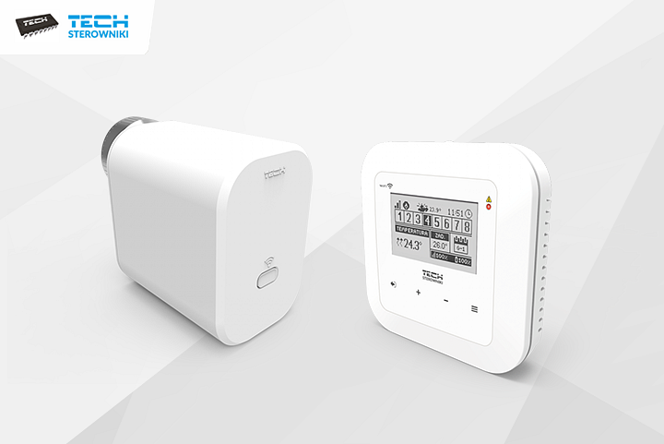
Nowy siłownik grzejnikowy
Siłownik STT-869 przeznaczony jest do montażu na grzejniku. To urządzenie niewielkich rozmiarów, wyróżniające się estetycznym wyglądem. Obecność termostatu w pomieszczeniu pozwoli na pełną kontrolę nad ilością dostarczonego do niego ciepła, dopasowanie temperatury do swoich potrzeb oraz obniżenie kosztów ogrzewania. Siłownik przetwarza informacje otrzymane od nadrzędnego regulatora i zmienia je w daną wartość otwarcia zaworu. Sterownik komunikuje się z urządzeniem nadrzędnym bezprzewodowo, dlatego jego montażu i demontażu można dokonać bez specjalistycznych narzędzi oraz pomocy fachowców. Do jego prawidłowej pracy potrzebne są dwie baterie AA 1,5V, które w zależności od mocy mogą zagwarantować nawet dwa lata niezawodnej pracy! Siłownik pracuje bardzo szybko i cicho. W porównaniu do modelu STT-868 został zaprojektowany z nowym kształtem obudowy. Przycisk parowania urządzenia z nadrzędnym regulatorem znajduje się na zewnątrz.
Moduł WiFi 8S mini
Kolejną nowością w ofercie jest WiFi 8S mini – urządzenie nadrzędne przeznaczone do sterowania siłownikami elektrycznymi zamontowanymi na grzejnikach. Za jego pomocą można zarządzać nawet 8 różnymi strefami grzewczymi! Aby to było możliwe, w strefie muszą zostać zamontowane czujniki C-8r lub regulatory pokojowe: R-8b,R-8z lub R-8k. W zestawie do urządzenia znajduje się bezprzewodowy czujnik temperatury C-mini. Moduł przeznaczony jest do montażu w puszce elektrycznej fi 60 mm. Jak sama nazwa wskazuje, jest to urządzenie niewielkie, a przy tym spełniające standardy nowoczesnej estetyki. Na ekranie urządzenia wyświetlane są najważniejsze informacje dotyczące pomiaru temperatury, a płynne przechodzenie pomiędzy ustawieniami ułatwiają cztery przyciski nawigacyjne. Istnieje możliwość obsługi urządzenia przez aplikację internetową www.emodul.eu. To rozwiązanie dla tych, którzy chcą zarządzać temperaturą w pomieszczeniach także poza domem.
Grzejniki pod pełną kontrolą
Nowoczesny system grzejnikowy składający się z siłownika montowanego na grzejniku, czujnika lub regulatora temperatury i nadrzędnego urządzenia pozwala na kompleksową, nieskrępowaną kontrolę nad temperaturą w pomieszczeniach. Dzięki prostemu, bezprzewodowemu systemowi można skutecznie zapobiegać problemom, które bardzo często pojawiają się w trakcie eksploatacji systemu grzewczego w sezonie zimowym jak niedogrzane lub przegrzane pomieszczenia, a także wysokie rachunki za ogrzewanie. Automatyka grzewcza pozwoli mądrze zarządzać ciepłem w swoim domu i przynieść ulgę domowemu budżetowi w chłodnych miesiącach roku.

